Приложение № 5
Положения об инициативных
проектах на территории
муниципального образования
«Город Ростов-на-Дону»

ОТЧЕТ
об итогах реализации инициативного проекта

1. Наименование района города Ростова-на-Дону, на территории которого реализовывался инициативный проект:
Кировский район город Ростов-на-Дону.
2. Наименование инициативного проекта: Устройство спортивной и игровой площадок, с установкой малых форм и навеса в МБДОУ " Детский сад №70" по адресу г. Ростов на Дону, ул. Социалистическая,198а.
3. Информация об итогах реализации инициативного проекта: реализован.
4. Даты начала и окончания реализации инициативного проекта: 10.07.2023 –25.08.2023.
4.1. Планируемый срок реализации инициативного проекта в случае нарушения установленного срока – проект реализован в срок.

№  п/п | Наименование выполненной работы, оказанной услуги, закупленного товара  в рамках реализации инициативного проекта | Стоимость  выполненной работы, оказанной услуги, закупленного товара  в рамках реализации инициативного проекта* | Ф.И.О. физического лица и (или) индивидуального предпринимателя, наименование юридического лица, выполнившего работу**
1 | 2 | 3 | 4
1. | Устройство спортивной и игровой площадок, с установкой малых форм и навеса в МБДОУ " Детский сад №70" | 2998,8 тыс. рублей | ООО «Садко-Строй»
2 | Подготовка участков к проведению ремонтных работ. Демонтаж оборудования.  Упаковка имущества и оборудования перед ремонтом. Вывоз старого инвентаря. Уборка участков после строительных работ | Трудовое участие | 122 человек
3 | Предоставление хоз.инвентаря | Имущественное участие | Савенко Надежда Леонидовна
4 | Предоставление сетки для футбольных ворот | Имущественное участие | Дядюхин Михаил Александрович
5 | Предоставление футбольных ворот | Имущественное участие | Дядюхина Светлана Анатольевна
6 | Предоставление футбольных мячей | Имущественное участие | Ласкавеч Даниил  Витальевич
7 | Предоставление передвижного контейнера для мячей | Имущественное участие | Сергеева Илона  Михайловна
 | Итого | 2998,8 тыс. рублей

Сведения  о поступлении и расходовании средств на реализацию инициативного проекта | Планируемый  объем средств |  | Фактический  объем средств
 | Сумма,  (тыс. рублей) | Доля в общей сумме (процентов) | Сумма,  (тыс. рублей) | Доля в общей сумме (процентов)
1 | 2 | 3 | 4 | 5
Всего на реализацию инициативного проекта, в том числе: | 2998,8 | 100 | 2998,8 | 100
объем средств местного бюджета | 2845,9 | 94,9 | 2845,9 | 94,9
объем инициативных платежей физических лиц
объем инициативных платежей юридических лиц, индивидуальных предпринимателей | 152,9 | 5,1 | 152,9 | 5,1
Причины отклонения от запланированной стоимости инициативного проекта

5. Фотоматериалы*
№  п/п | Фотография объекта  до реализации  инициативного проекта | Фотография объекта  после реализации  инициативного проекта
1.  Игровая площадка | 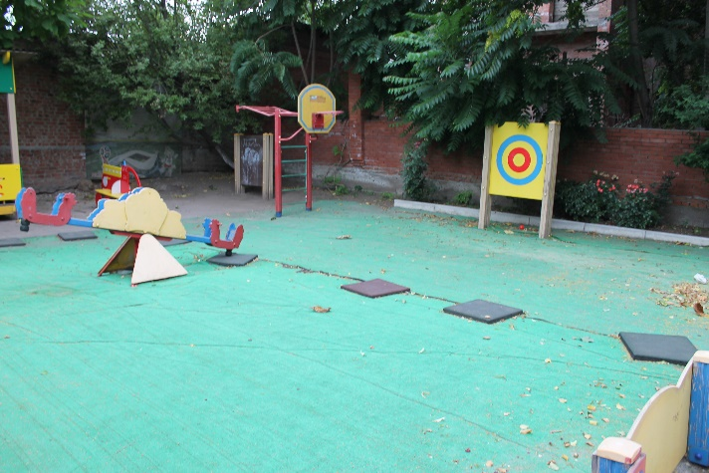 | 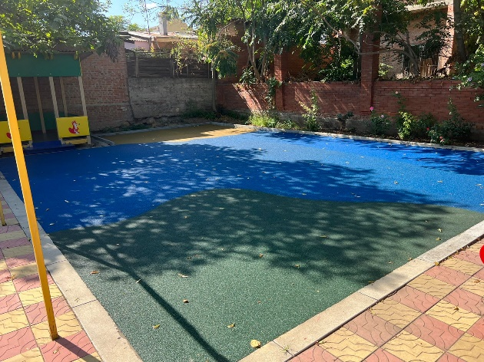
2.  Игровая площадка | 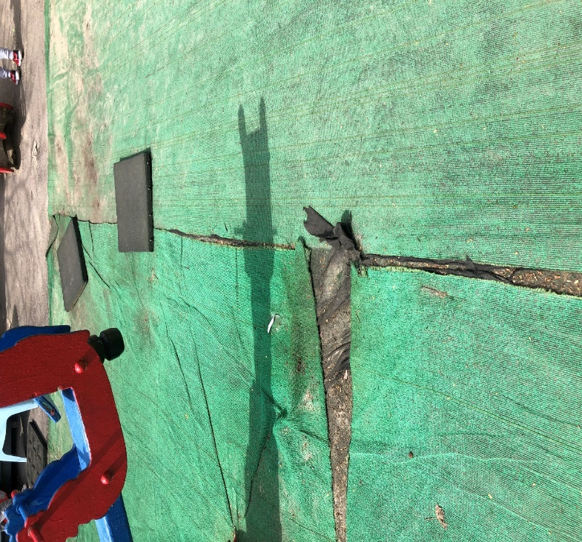 | 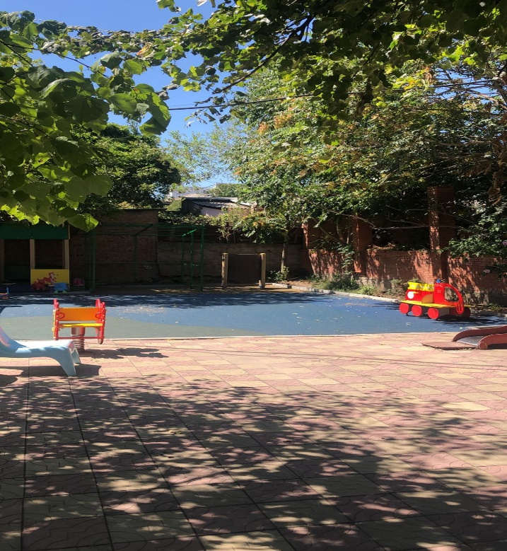
3.  Спортивная площадка | 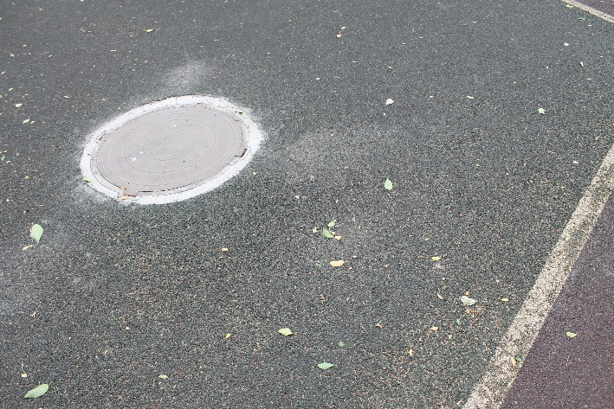 | 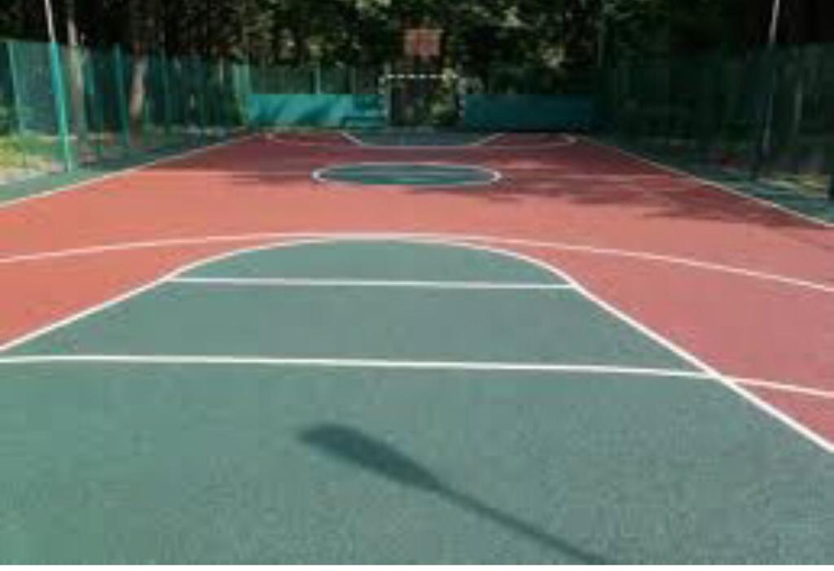
4.  Спортивная площадка | 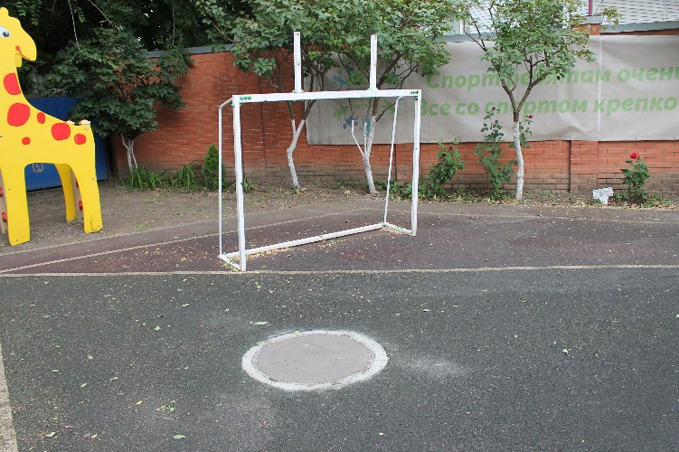 | 